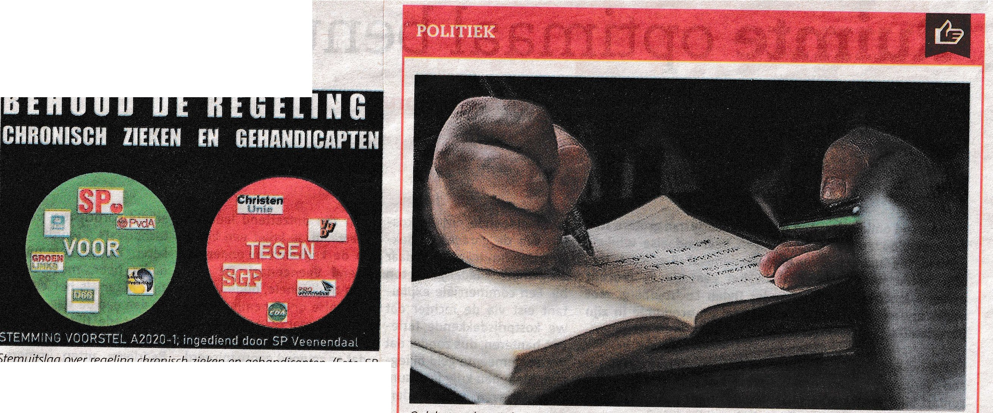S-P vindt: 'Coalitie láat de hulp­ zoekenden in de kou staan!'
Afgelopen donderdag (23 ja­ nua ri) is het integrale be ­ leidskader voor het sociale domein vastgesteld in de ge­ meenter aad. Hierin staat het beleid geschreven voor men -
- sen met een hulpvraag in het kader van de WMO, de parti­ cipatiewet, schuldhulpverle­ ning en de jeugdw et .

VEENENDAAL - Door strenge financiële kaders en ideo logi­ sche wensdromen over zelf­ redzaamheid, worden deze
  - mensen alweer meer op zich­
. zelf aangewezen ; zo vindt de SP Veenendaal. De partij ver­

4
Stemuitslag over regeling chronisch zieken en gehandicapten. (Foto: SP Veenendaal) 1
1
1

woordt dat in onderstaande ingezonden brief. "Oppositiepartijen kwamen nog met voorstellen om het beleid wat socialer te maken
- maar deze werden cátego­
wie de WMO-indicatie voor zijn zorgafhankelijke zoon met bijna 50% is gekort zonder on­ derbouwing - en wie een ju­ ridische strijd heeft moeten voeren om die uren weer terug
bekendheid te geven aan de1 (overgebleven) minimarege- 1 lingen. Ook GroenLinks en del PvdA hadden voorstellen i n­ gediend. Geen van alle konden! rekenen op een meerderhe id,
Ook het onderwijs komt voor in het Integraal Beleidskader Sociaal Domein. (Foto: archief) •
Tegen voor's tellen Beleidskader l

risch door de coalitiepartij­
en weggestemd. Uiteindelijk is het beleidskader ongewij­ zigd aangenomen met steun
te krijgen. Terwijl hij 24/7 voor zijn zoon paraat moet staan." Hij noemde nog meer voor­ be' elden. Namens de SP dien-
omçlat de coalit ie pa rtijen de rijen gesloten hiel den. Zij we­ zen voorstellen van de opposi­ tie categorisch af, zodat er niets
VEENENDAAL - CDA Veen­

endaal heeft tegen de voor­ stellen van het Integraal Beleidskader Sociaal Domein
alle sectoren die te maken hebben met de sociale kant van· het gemeentelijke be­ lei d: iorg, welzijn, onderw ijs,
mu le erd. Bovendien was de CDA-fractie niet blij met de uitslag van de uiteindèlijke stemming.

van coalitiepartijen Christen­
de Breur een voorstel in om de veranderd werd aan de inge­
gestemd. In het Beleidskader
gezondhe idszorg, opvoedi ng,
Schonewill e: "Het is teke­

Unie, W D, ·s GP en ProVeen­ endaal. De over ige partijen (oppositie} stemden tegen het beleidskader.
1
De SP heeft al langere tijd moeite met de koers waar­ in het sociale domein afglijdt in Veenendaal. I n plaats van
de hulp d_ ie
ze nodig hebben ,
regeling voor chronisch zieken en gehandicapten i n stand te houd en, en een voorstel om te investeren in onafhankelijke cliëntonders teun ing. Daarbij deed hij nog twee voorstel­ le n om de financiële kaders beter op te tuigen. Breur was
mede-ondertekenaar van een
zette koers. SP-fractievoorzitter Breur: "Omzien naar je naaste
- juist in tijden dat het mi n­ der gaat - daar draait het om in het leven. En daar zou het zeker om moeten gaan in het integrale beleidskader voor het sociale dome i n. Mense n help
je nie t met ideologische wens­
stelt het college van B&W de nieuwe sociale koers voor. Een van de argumenten van het CDA is dat de partij vindt dat de gemeenteraad on­ voldoende betrokken is bij het concreet maken van de do els telli ngen. "Te vaag en
te vrijblijvend, " aldus fractie­
inburgering en sociale acti­ veri ng. In een land heeft niet altijd iedereen dezelfde rech­ ten of dezelfde status .
Woordvoerder Erik Enzling zei in de raadsvergadering al dat het CDA vindt dat er te­ veel wordt bezuinigd op het
mi ni mabe lei d. Ook hij stip­
nend voor de situatie in de huidige raad dat de vier co­ alit iepa rtijen, partijen met een wethoud er, voor het voorstel stemden , terwijl alle zeven oppositiepartijen tegen het Be lei dskad er heb­ ben gestemd. Het lijkt erop
dat in deze politieke arena
?,

krijgen mensen vaak een rot­
le.' Het Sociaal Domein is de
nie-t
wordt gehoord," aldus
tige behande lin g. Fractievoor­
voorstel van het CDA om be­
leidsdoelstellingen helderder
dromen over ze lfredzaamhe id.
Of door strakke budgettaire ka­
voorzitter Harold Schonewil ­
te aan dat de voorgestelde
doe ls telli ngen van het colle­
de stem van de minderheid l

zitter Jan Breur : "Ik denk aa n he t ver haa l van Willem, bij
1

+
op te schrijven, en van een voorstel van DENK om meer
ders te hanteren die geen rech t doen aan de werkelijkh eid."

- - 7 /Fo_ -
term die wordt gebruikt voor

--
ge niet helder waren gefor-

Schonew ille .

,l

